В. А. Сухомлинский писал: «Труд становится великим воспитателем, когда он входит в жизнь наших воспитанников, даёт радость дружбы и товарищества, рождает новую красоту в окружающем мире, пробуждает первое гражданское чувство – чувство созидателя материальных благ, без которых невозможна жизнь человека».
Как известно, интерес к труду, необходимые трудовые навыки и личностные качества закладываются в детстве. Задача педагогов и родителей – не пропустить этот момент, ведь дошкольный возраст – ответственная и благодатная пора, когда ребёнок с радостью открывает для себя удивительный мир окружающей действительности. Для него радость бытия, радость познания, радость взросления – обычное состояние.
Труд должен войти в жизнь ребёнка радостно и помочь в успешном всестороннем развитии.
В младших группах основной задачей является воспитание самостоятельности, положительного отношения к труду.
Положительная оценка взрослого даже не больших успехов ребёнка вызывает у малыша удовлетворение, рождает уверенность в своих силах. Особенно это важно помнить в общении с детьми застенчивыми, робкими. По отношению к ребёнку избалованному, имеющему склонность к зазнайству, следует поощрение использовать осторожно.
Основным его видом в этом возрасте остаётся труд по самообслуживанию. В воспитании детей большое значение имеет организация их самостоятельного труда. Мы в свою очередь поддерживаем интерес к этому виду труда, а решаем – используя игровые приёмы, систематически напоминая и контролируя действия детей.

Например: перед мытьём рук говорю, «Сегодня Пчёлка будет проверять, кто из деток берёт мыло».

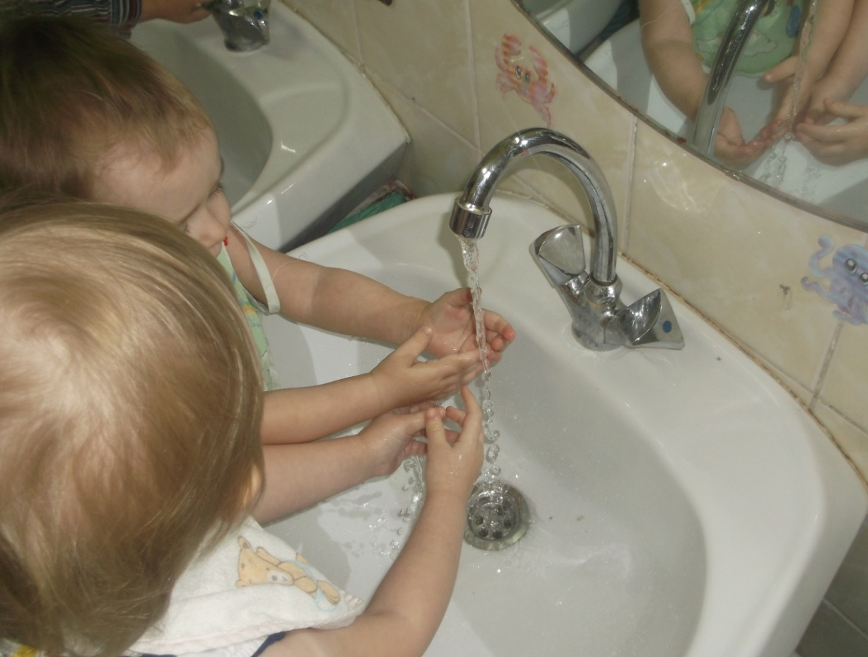
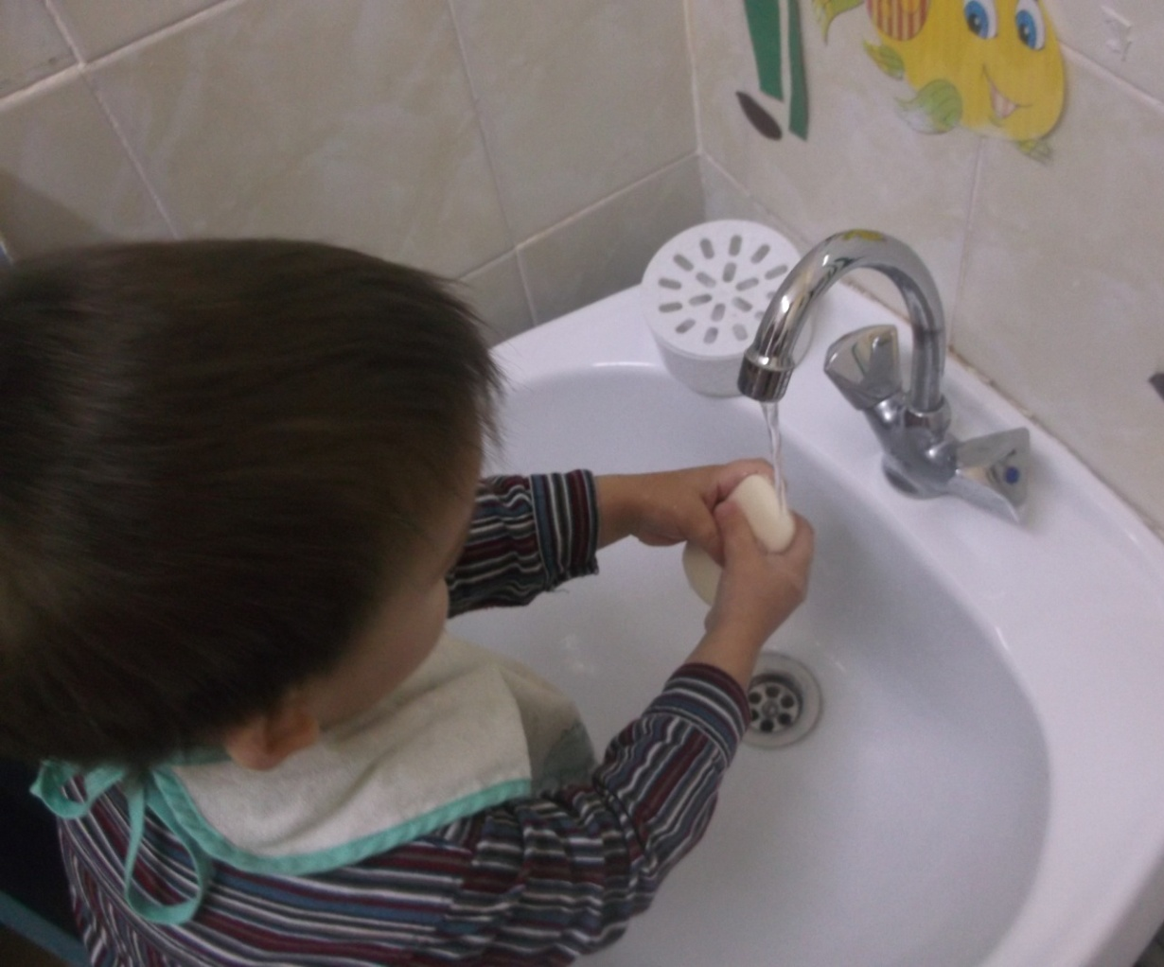
«Кто насухо вытер руки?»
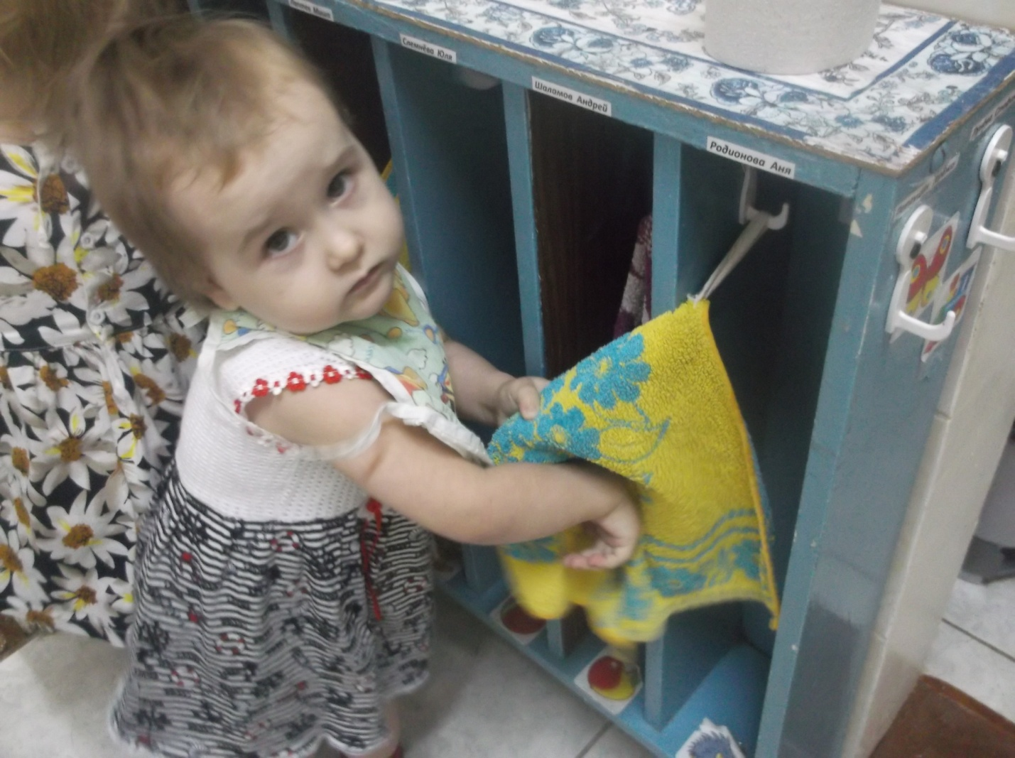
«Как аккуратно вешаем полотенце…»

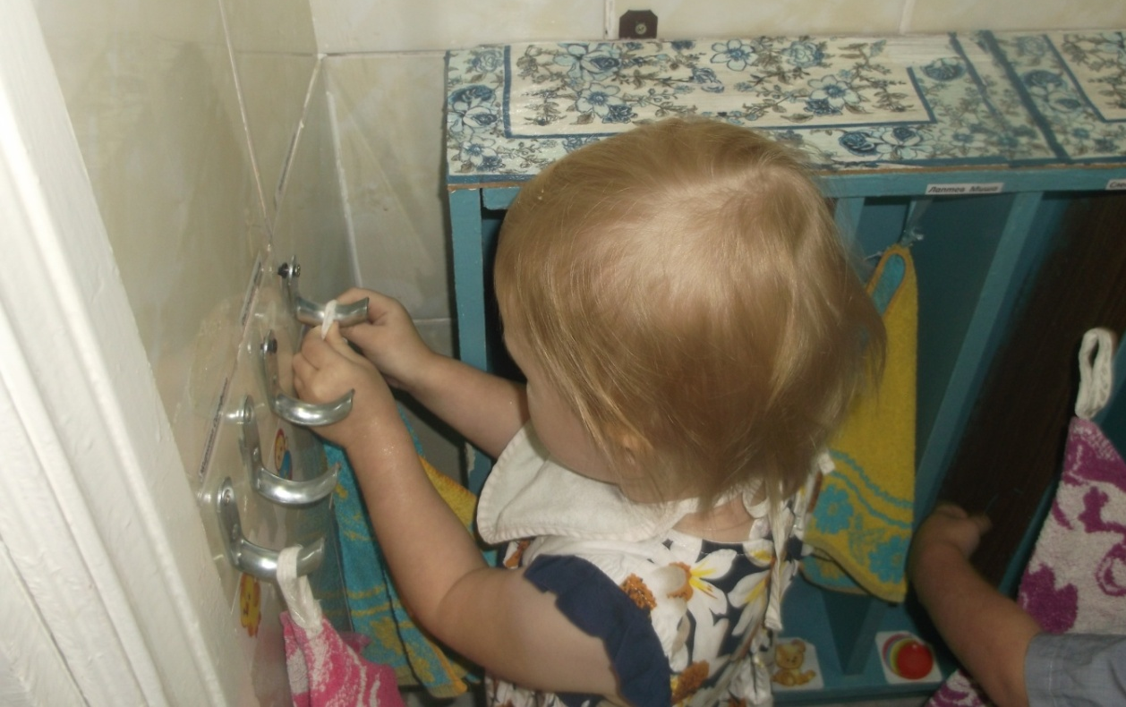
Таким образом, закрепляем культурно-гигиенические навыки каждый день.

